Институт информационных технологий

Кафедра: Математическое и программное обеспечение ЭВМ

Дисциплина: Программирование графики и цифровая обработка изображений

ЛАБОРАТОРНАЯ РАБОТА № 2

Тема: Физическая симуляция ткани

Выполнил:

студент гр. 1ПИб-02-2оп-23

Кринкин Олег Алексеевич

Проверил:

Табунов Павел Александрович

ОГЛАВЛЕНИЕ

1. Задание на лабораторную работу 3

2. Ход работы 4

4. Результат работы 20

Заключение 21

# 1. Задание на лабораторную работу

Создать модель стола и скатерти, воспользовавшись методическими указаниями ЧАСТЬ 1.

─ Настроить физическую симуляцию ткани, экспериментируя с параметрами (жесткость, гравитация, трение и др.).

─ Добавить анимацию взаимодействия объектов:

* Реакция скатерти на движение стола.
* Реакция скатерти на падение предмета (например, книги или чашки).

─ Подготовить отчет, описывающий процесс создания и настройки симуляции.

─ Защитить работу, предоставив исходный файл проекта Blender и видеофайл с результатом анимации.

# 2. Ход работы

Для выполнения лабораторной работы первым делом необходимо создать модель стола, на который будет падать ткань.

1. Для создания модели стола было выбрано следующее изображение (рис. 1) в качестве опорного:

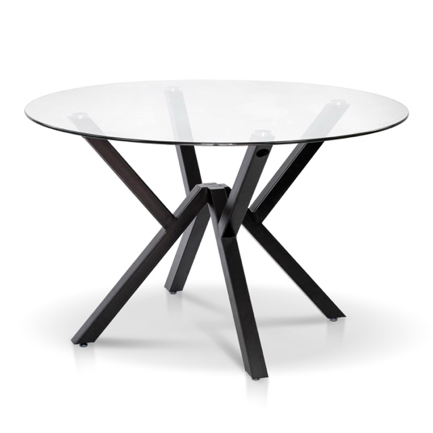

Рис. 1. Опорное изображение стола

1. Для создания ножек стола в Blender стандартный куб был уменьшен, а его верхняя грань была вытянута вбок (рис. 2).

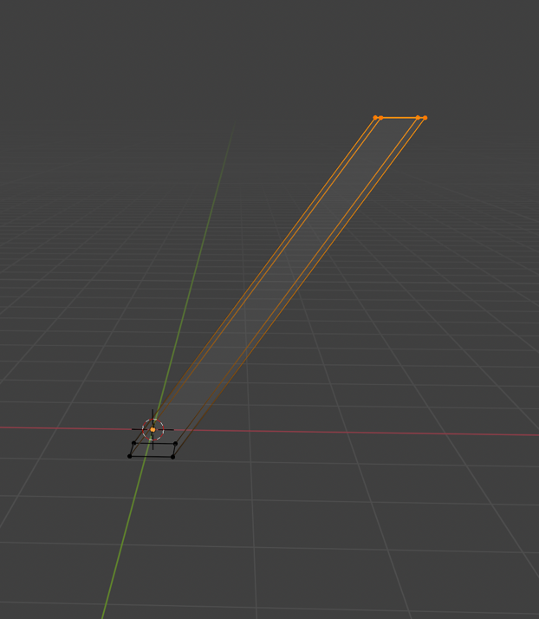

Рис. 2. Вытянутая грань куба

1. Затем вытянутая грань была повёрнута, а из неё выдавлена ещё одна для получения куба, к которому крепятся ножки стола (рис. 3).

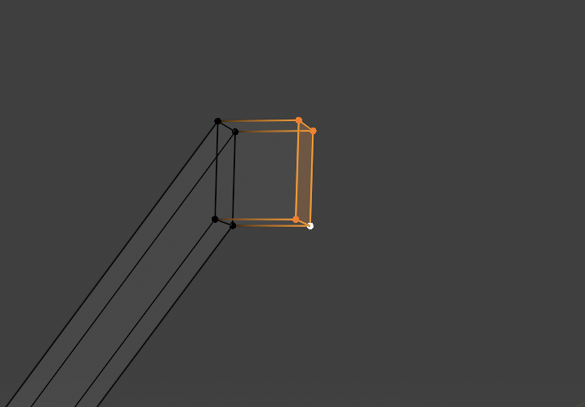

Рис. 3. Куб-крепление ножек стола

1. Из куба с противоположной стороны выдавлена ещё одна ножка стола (рис. 4).

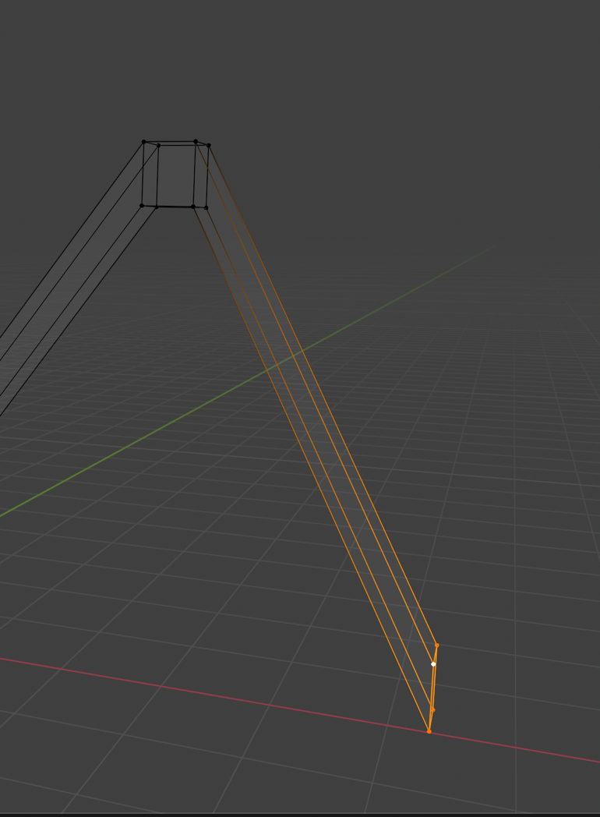

Рис. 4. Вторая ножка стола

1. Таким же образом были выдавлены остальные две ножки. После чего модели были приданы похожие на опорное изображение пропорции, а вершины были выровнены по сетке. После проведённых манипуляций модель стала выглядеть следующим образом (рис. 5):

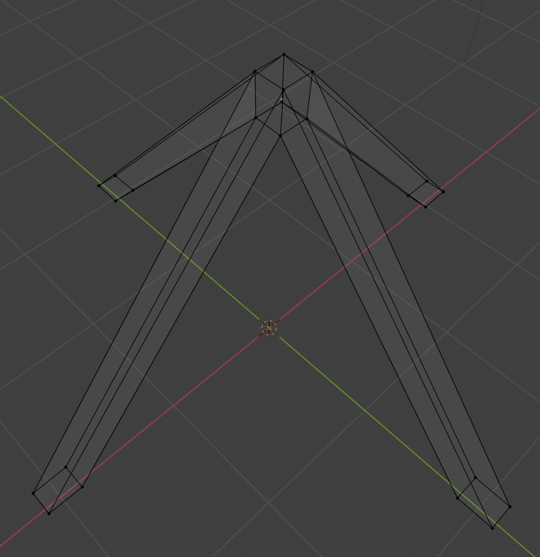

Рис. 5. Полученная модель ножек стола

1. Столешница крепится к ножкам при помощи ещё некоторых балок, прикрепленных к ножкам. Для их создания на ножках были созданы квадратные грани путём подразделения верхних рёбер и соединения полученных вершин (рис. 6).

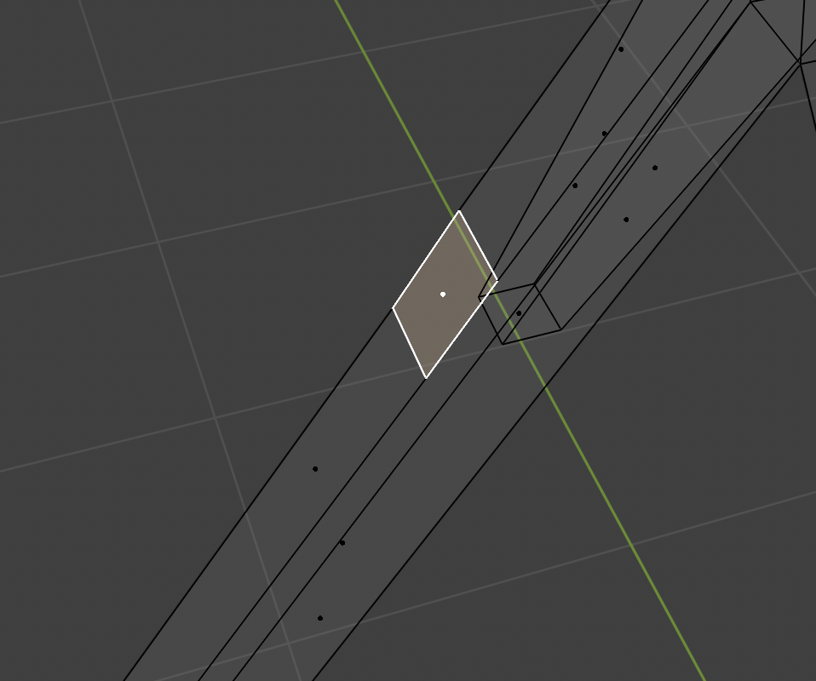

Рис. 6. Полученная квадратная грань

1. Полученные на ножках грани были выдавлены вверх для получения креплений столешницы.
2. Для придания большей детальности рёбрам всех балок, из которых состоит нижняя часть была сделана фаска. После этого модель нижней части стола стала выглядеть следующим образом (рис. 7):

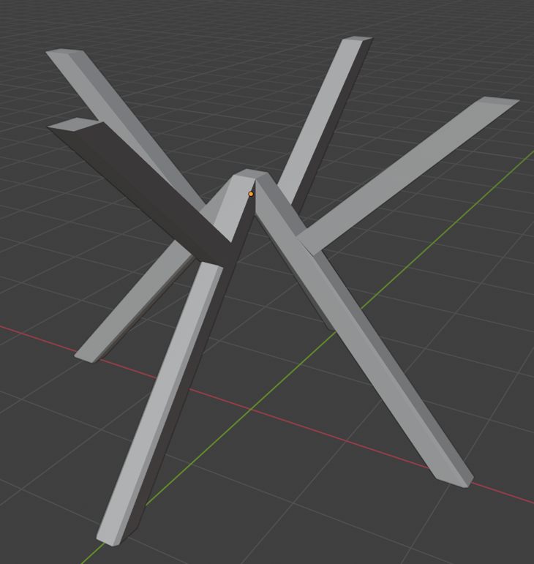

Рис. 7. Модель нижней части стола

1. Для создания был создан цилиндр на 128 граней (рис. 8) и сплющен до плоскости.

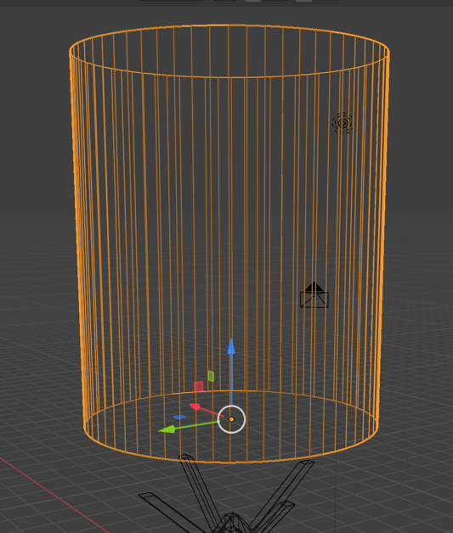

Рис. 8. Созданный цилиндр

1. В итоге модель стола выглядит следующим образом (рис. 9):

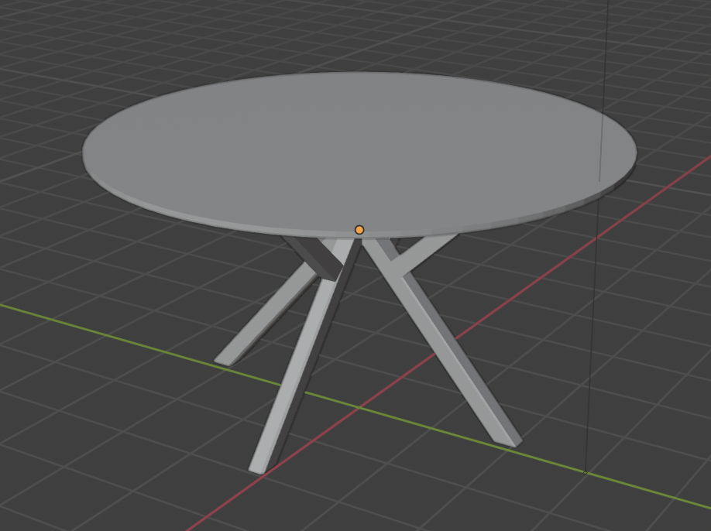

Рис. 9. Модель стола

Теперь необходимо создать скатерть, которая падала бы на стол.

1. Для модели ткани создана плоскость и подразделена на большое количество граней (рис. 10).

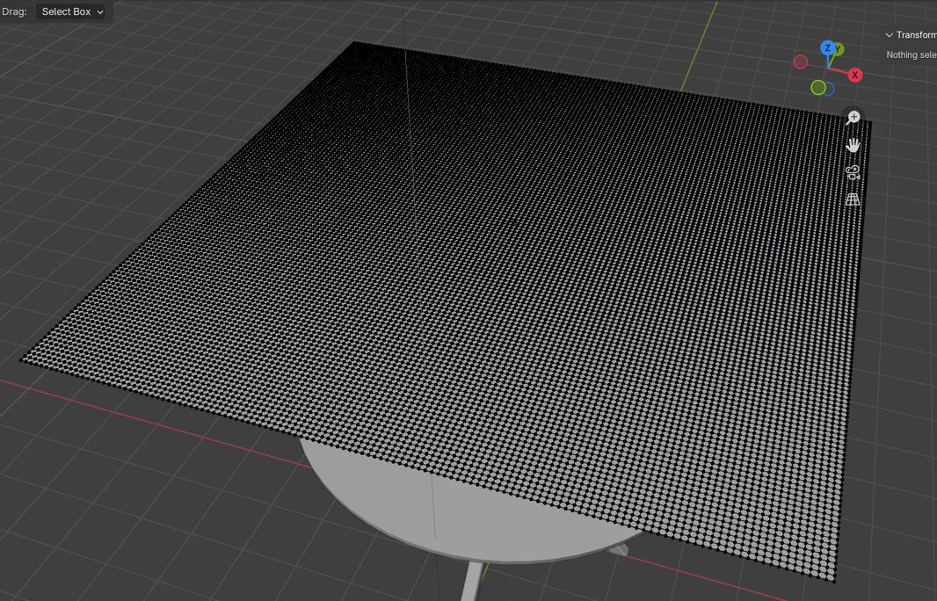

Рис. 10. Модель ткани

1. Для того чтобы ткань падала на стол и взаимодействовала с ним для скатерти была применена физика ткани (Cloth) (рис. 11), а столешнице включён тип физики Collision (рис. 12).

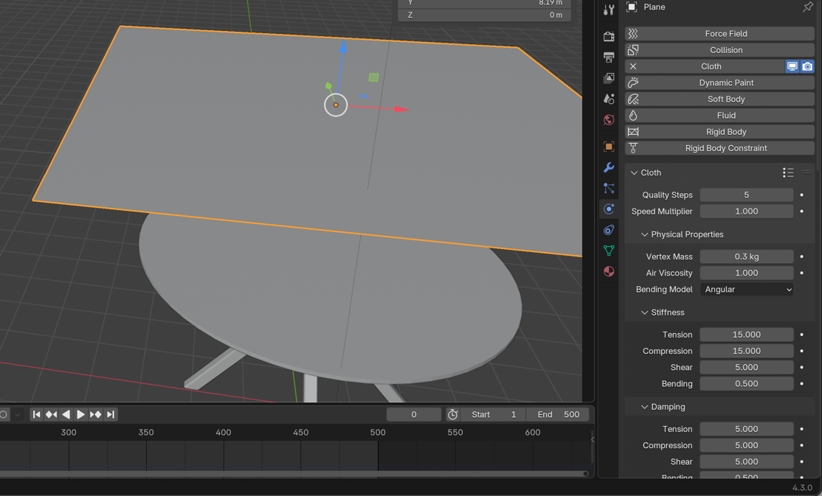

Рис. 11. Применение Cloth

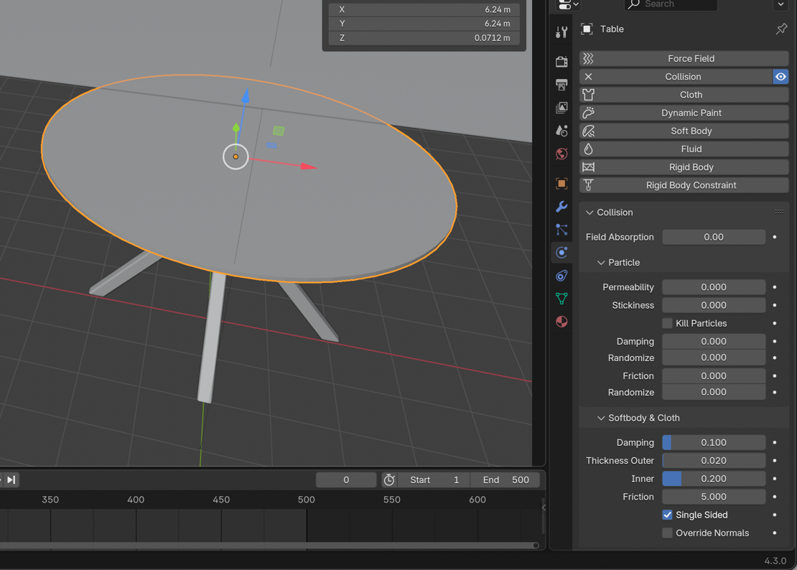

Рис. 12. Применение Collision

1. После применения физики на ткань и стол по нажатию на клавишу «Пробел» запустится анимация, а стол и скатерть начнут взаимодействовать (рис. 13).

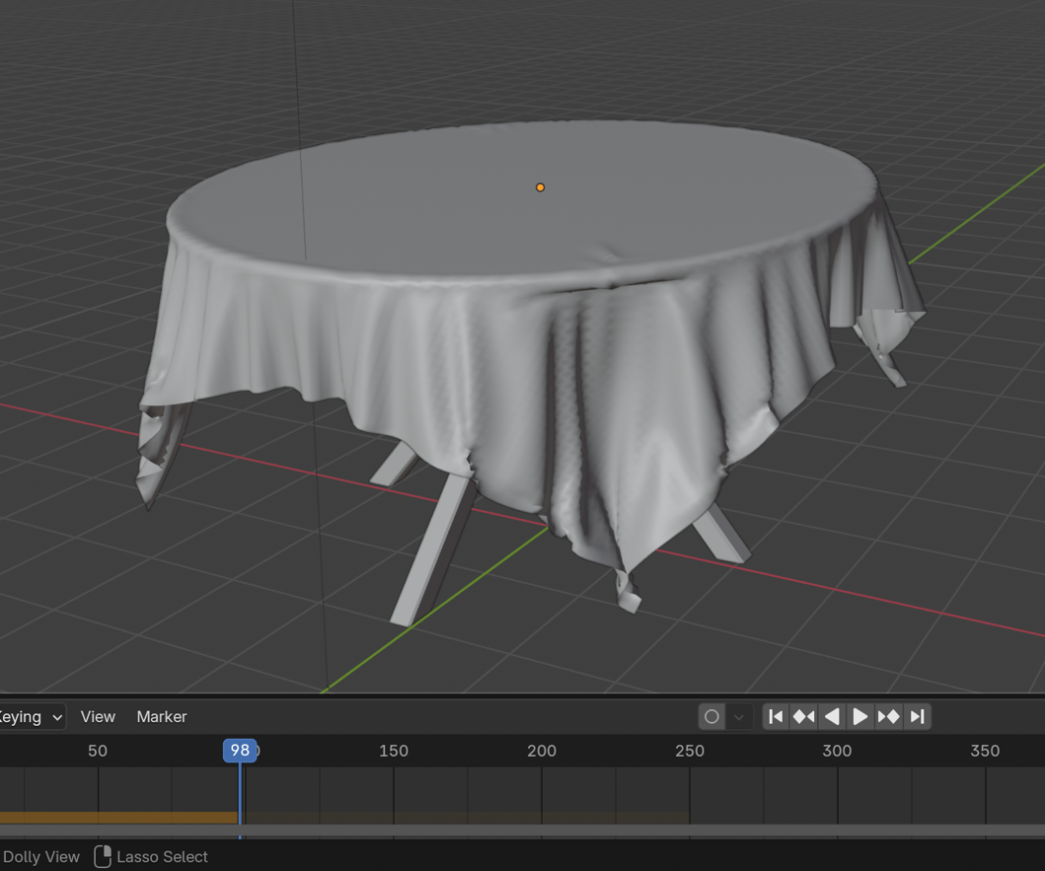

Рис. 13. Взаимодействие стола и скатерти

1. Для того чтобы скатерть вела себя более правдоподобно необходимо изменить для неё некоторые параметры во вкладке физики: качество симуляции, восприимчивость к растяжению, складыванию, плотность, плотность воздуха и другие. Для подобных параметров в Blender существуют уже заготовленные шаблоны для различных материалов: хлопка, кожи, шёлка и других (рис. 14). Для скатерти был выбран шаблон Cotton (хлопок). Один из параметров необходимо было выставить вручную – столкновение ткани сама с собой. Этот параметр был активирован, а его множитель был выставлен достаточно низкий, чтобы столкновения просчитывались на небольших расстояниях (рис. 15).

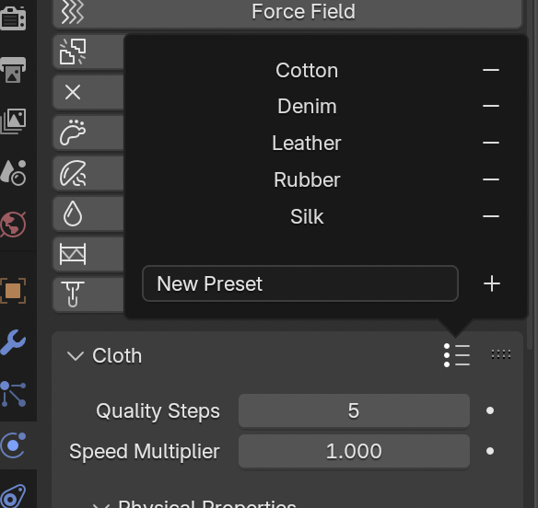

Рис. 14. Шаблоны настроек ткани

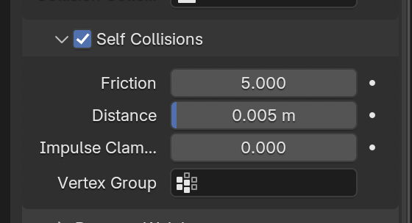

Рис. 15. Параметр столкновения ткани "сама с собой"

После создания моделей на них были наложены материалы. Текстуры были взяты готовые с приложенного преподавателем ресурса Polyhaven.

1. Материал для ножек стола был наложен без особых проблем – изначально текстура идеально подошла по масштабу и правильно легла на все грани. Но выбранная текстура не подходила по цвету, поэтому материал было решено слегка отредактировать: во вкладке Shading в «нодах» материала базовая текстура, задающая цвет была заменена на стандартную ноду нужного цвета (рис. 16). Полученный наложенный материал представлен на рис. 17.

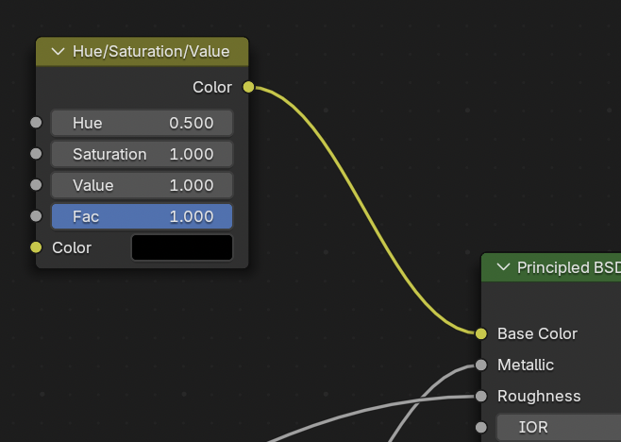

Рис. 16. Замена базового цвета материала

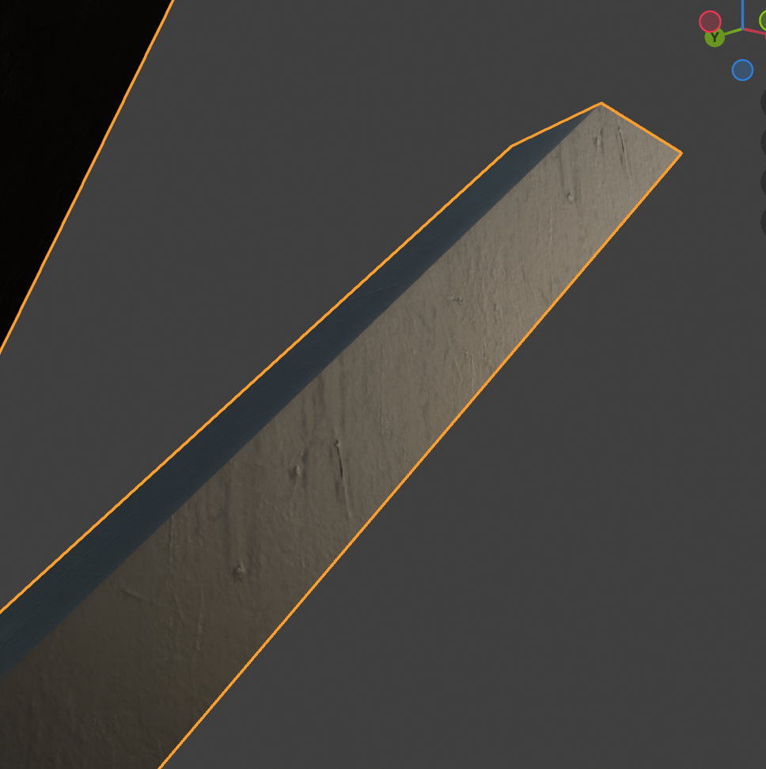

Рис. 17. Применённый материал

1. Выбранный материал для ткани оказался слишком большим по масштабу после применения. Для решения этой проблемы был изменен масштаб UV-развёртки ткани (рис. 18), после чего выбранный материал применился на ткань правильно (рис. 19).

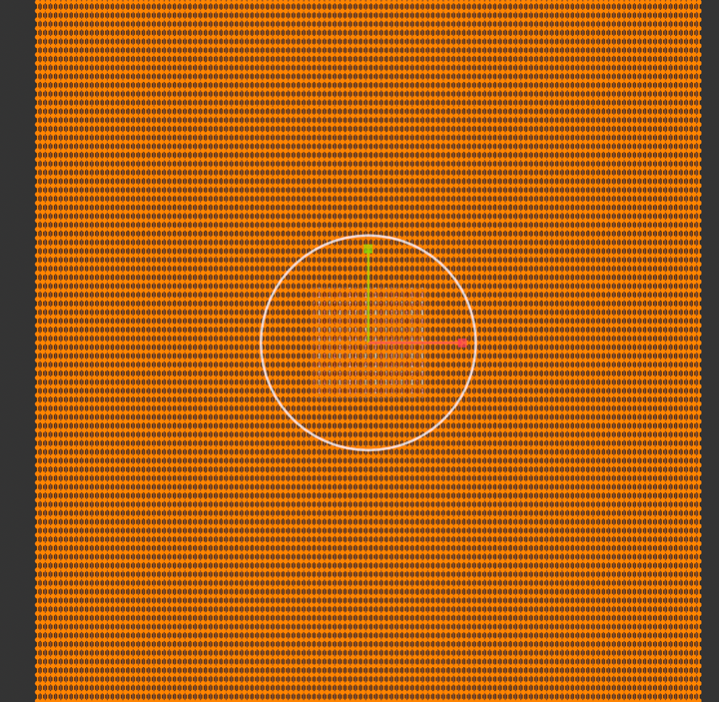

Рис. 18. Увеличение UV-развёртки ткани

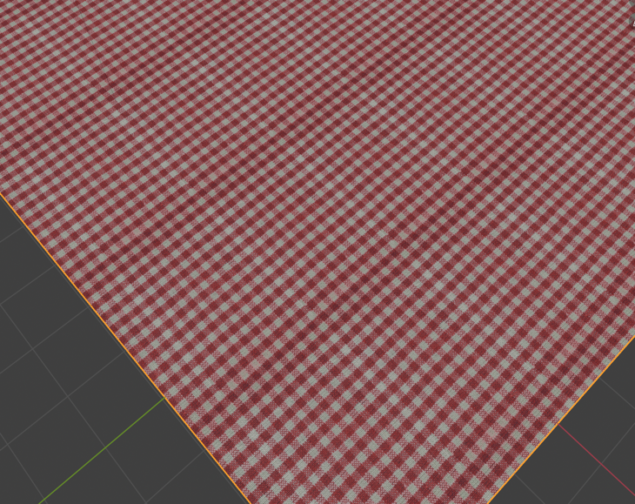

Рис. 19. Материал на ткани

1. Для столешницы был выбран встроенный шейдер Glass BSDF, но сам по себе он делает объект полностью прозрачным, поэтому шейдер был смешан с другим – Transparent BSDF, который придаёт эффект полупрозрачности с некоторым цветом (рис. 20). После применения такого материала столешница стала выглядеть как на рис. 21.

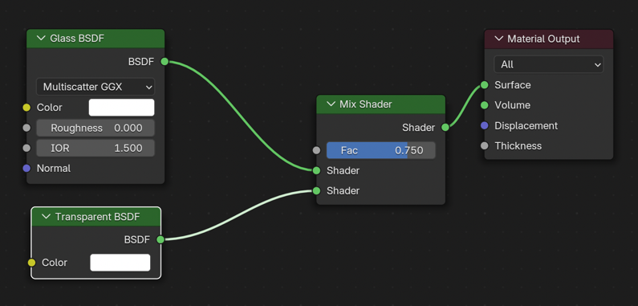

Рис. 20. Созданный материал стекла

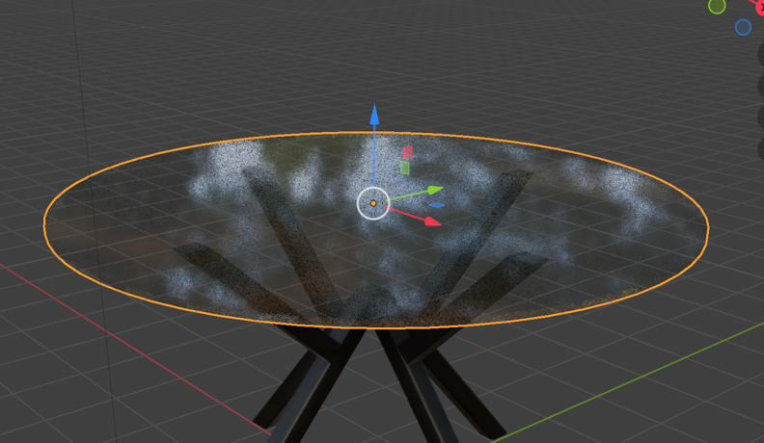

Рис. 21. Материал стекла на столешнице

1. После применения всех материалов сцена стала выглядеть так (рис 22):

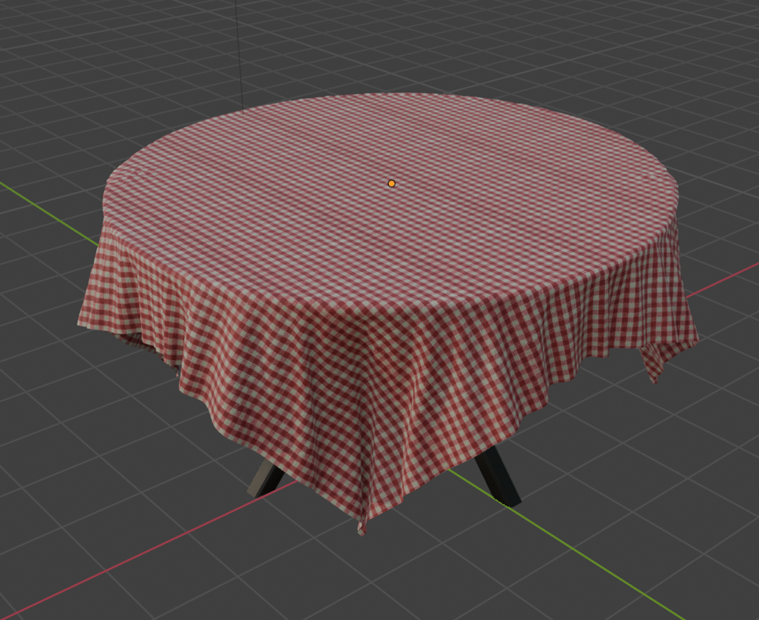

Рис. 22. Сцена после применения материалов

Для последующей анимации вокруг стола было выстроено некоторое окружение из плоскостей, на которые также были наложены материалы кирпича и бетона, взятые с того же ресурса (рис. 23).

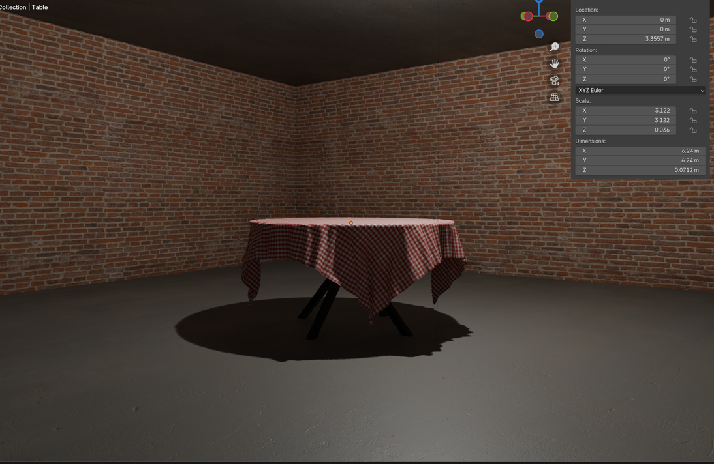

Рис. 23. Окружение вокруг стола

Далее был смоделирован объект, который будет взаимодействовать с тканью и столом – бетонный блок.

1. Создан куб, которому были приданы примерные пропорции бетонного блока (рис. 24).

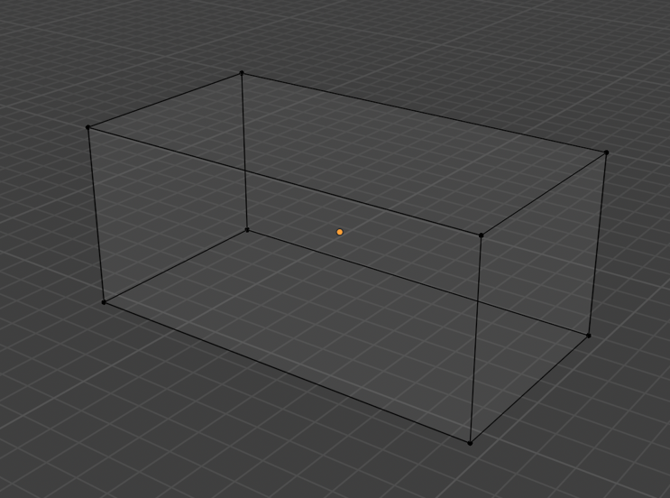

Рис. 24. Растянутый куб

1. Для создания отверстий внутри объекта была создана некоторая дополнительная геометрия (рис. 23), а затем применён модификатор Boolean, который вычел дополнительную геометрию из объекта, оставив отверстия на тех местах, где она была (рис. 24).

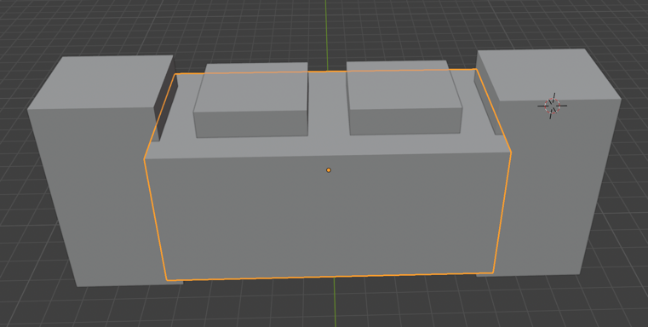

Рис. 25. Дополнительная геометрия

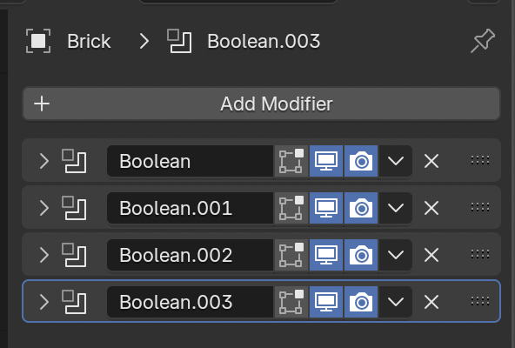

Рис. 26. Применённые Boolean

1. После добавления материала модель бетонного блока приняла следующий вид (рис. 26):

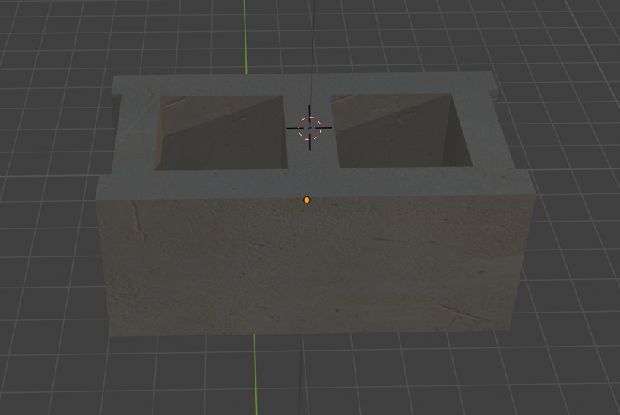

Рис. 27. Модель бетонного блока

Чтобы бетонный блок взаимодействовал со столом и тканью необходимо настроить физическую симуляцию объектов в сцене.

1. Для того чтобы бетонный блок взаимодействовал с тканью, ему также как и столешнице был добавлен тип физики Collision.
2. Для реализации взаимодействия блока и стола обоим были выставлены типы физики Rigid Body (рис. 28). Чтобы стол не проваливался сквозь пол, для пола также был установлен тип физики Rigid Body, но уже с параметром Passive, чтобы он не двигался в анимации. Столешнице и кирпичу были присвоены примерные веса (4.7 кг для столешницы и 10 кг для блока), чтобы они взаимодействовали более правдоподобно.

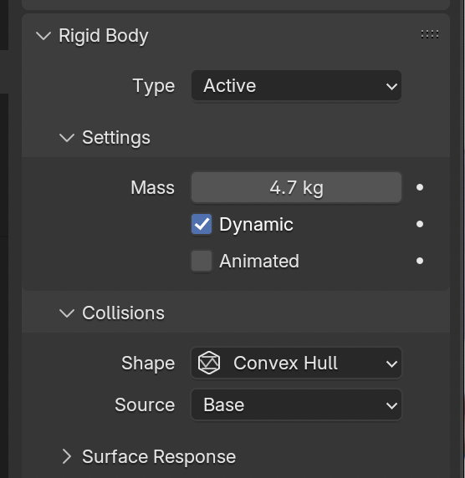

Рис. 28. Применённый Rigid Body

1. Для того чтобы бетонный блок начинал падать на стол после того, как упадёт ткань были созданы 2 ключевых кадра для параметра Dynamic – один на кадре 180, где параметр выключен, второй на кадре 181, где параметр включён и блок начинает падение (рис. 29).

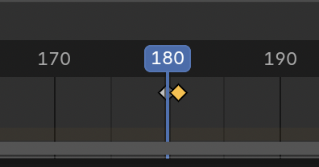

Рис. 29. Созданные ключевые кадры

1. После запуска анимации и столкновения блока со столешницей, оказалось, что в момент, когда стол реагирует на столкновение ткань внезапно проходит сквозь него (рис. 30). Для решения этой проблемы на столешницу был перед Collision наложен модификатор Subdivision Surface (рис. 31), который подразделяет геометрию объекта на намного большее количество треугольников, что даст модификатору Collision намного больше данных для просчёта.

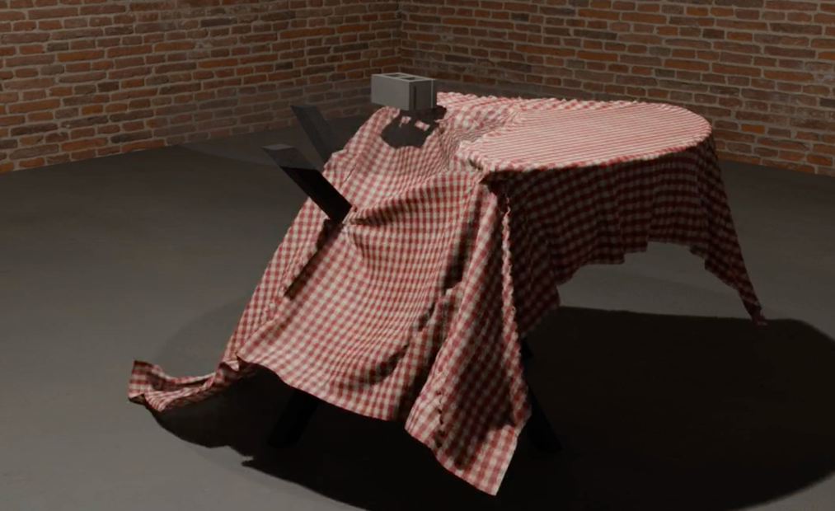

Рис. 30. Ткань прошедшая сквозь стол

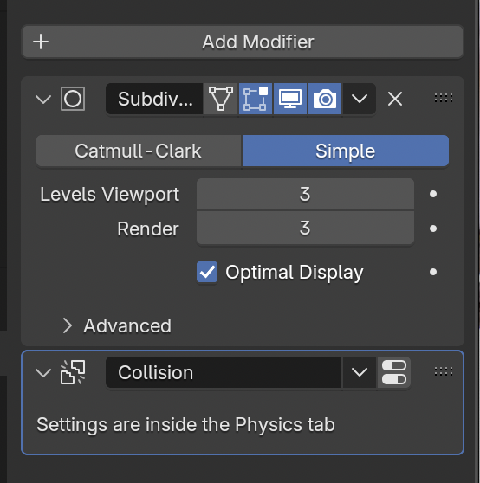

Рис. 31. Добавленный Subdivision Surface

После проделанную работу необходимо «отрендерить». Для этого размер просчёта анимации был увеличен до 500 кадров, а также установлен формат рендера видео, а не последовательность изображений (рис. 32). После настройки был запущен рендер анимации.

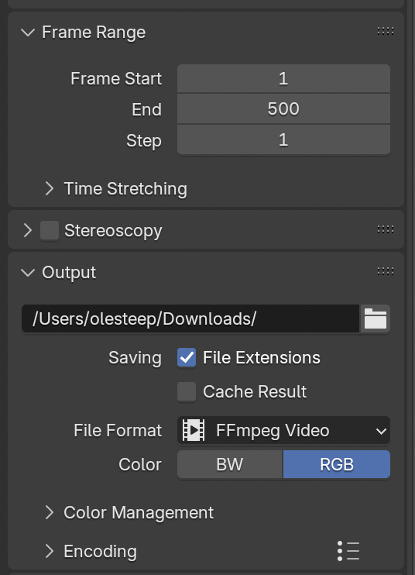

Рис. 32. Настройки рендера

# 4. Результат работы

В конечном итоге получена анимация, на которой на круглый прозрачный стол в некотором помещении падает скатерть квадратной формы, огибая его (рис. 33), затем через некоторое время с потолка на стол падает бетонный блок, взаимодействуя с ним. При этом, ткань на столе также реагирует на столкновение двух объектов, так как в процессе взаимодействия бетонный блок отскакивает от очень прочного стеклянного стола, а стол слегка приподнимается от пола, потянув за собой и ткань.

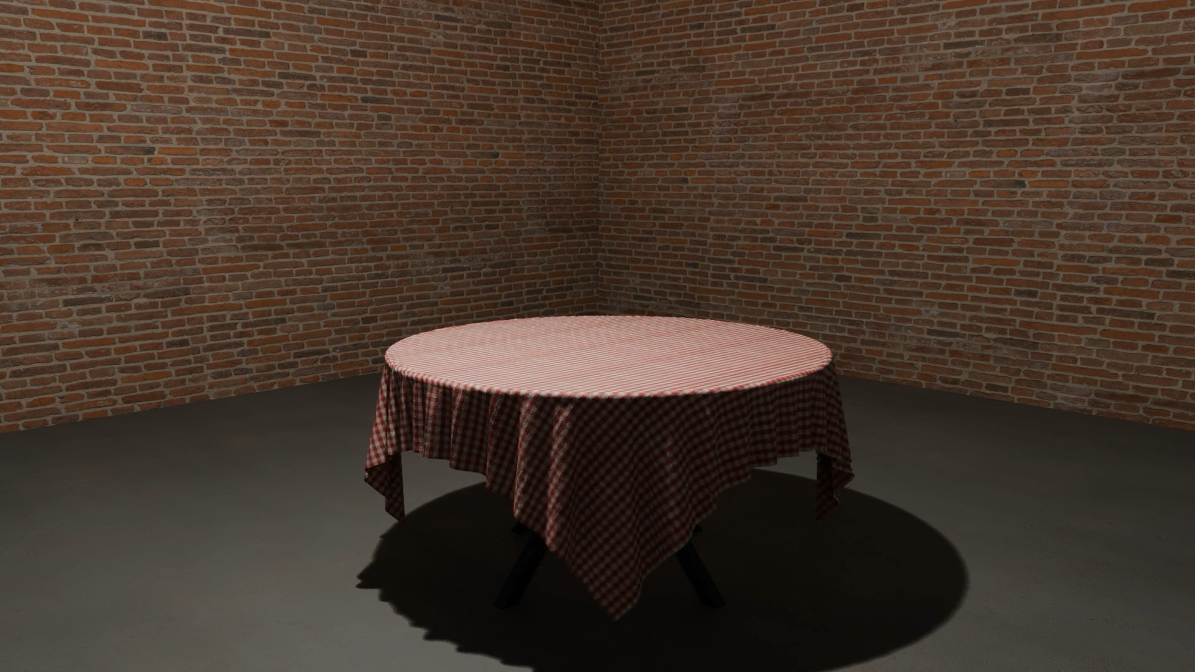

Рис. 33. Взаимодействие ткани и стола

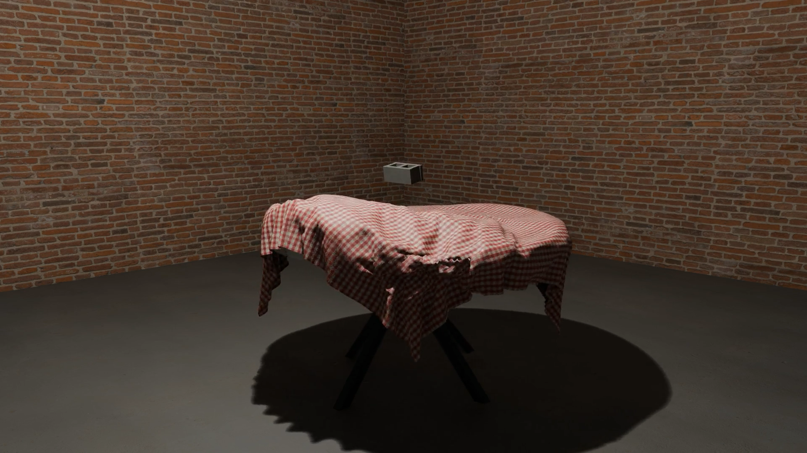

Рис. 34. Взаимодействие блока, стола и ткани

# Заключение

В ходе выполнения лабораторной работы с применением редактора 3D графики Blender была выполнена анимация, на которой смоделировано физическое поведение ткани в пространстве. Также были освоены навыки наложения материалов, работы с физическим движком Blender, настройки и рендера простой анимации.